Державний вищий навчальний заклад
Ужгородський національний університет
Факультет інформаційних технологій

Лабораторна робота №3

Виконав студент ІІI курсу ІІ групи
Спеціальності «Інженерія
Програмного забезпечення»
Іванина Богдан

Ужгород-2026
Хід роботи
Варіант 2
1. Користувач вводить зріз цілих чисел. Напишіть функцію, яка повертає його максимальне значення. Отриманий результат виведіть в термінал.
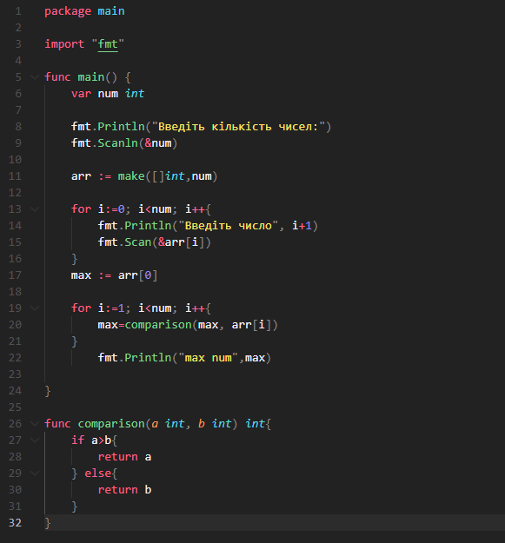
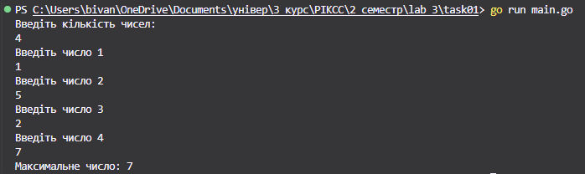
3. Користувач вводить два зрізи з цілими числами. Напишіть функцію, яка повертає суму елементів зрізів. Отриманий результат виведіть в термінал.
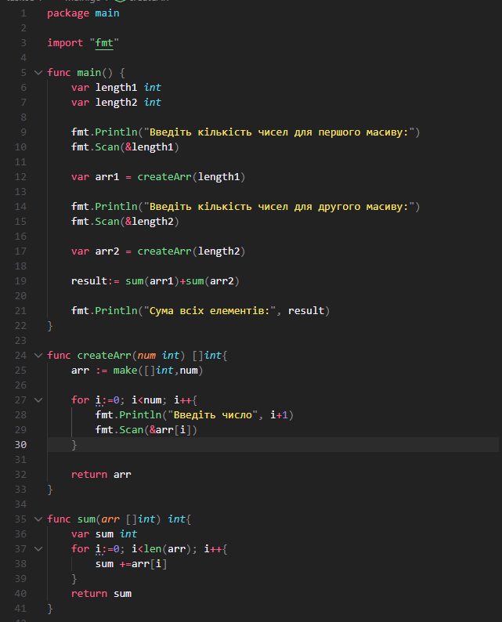
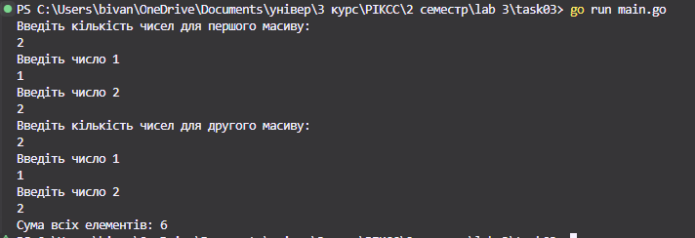
15. Користувач вводить дійсне число, яке представляє значення температури в градусах Цельсія. Напишіть функцію для його перетворення у градуси Фаренгейта. Отриманий результат виведіть у термінал.
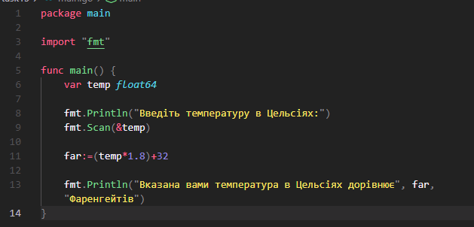
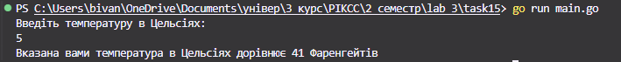
17.Користувач вводить рядок, що містить символи у різному регістрі. Напишіть функцію, яка повертає кількість великих літер. Отриманий результат виведіть у термінал.
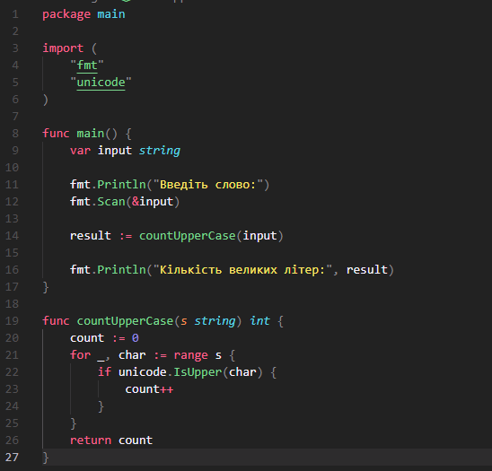
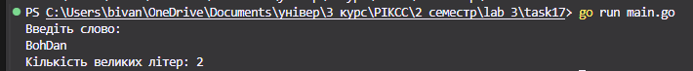
22.Користувач вводить дві структури map[int]string (point1 і point2) у вигляді: {'x': 10, 'y': 13}. Напишіть функцію, яка повертає значення відстані між заданими точками. Аргумент функції point2 повинен мати значення за замовчуванням {'x': -7, 'y': 3} на випадок, якщо користувач введе лише одну map. Отриманий результат виведіть у термінал.
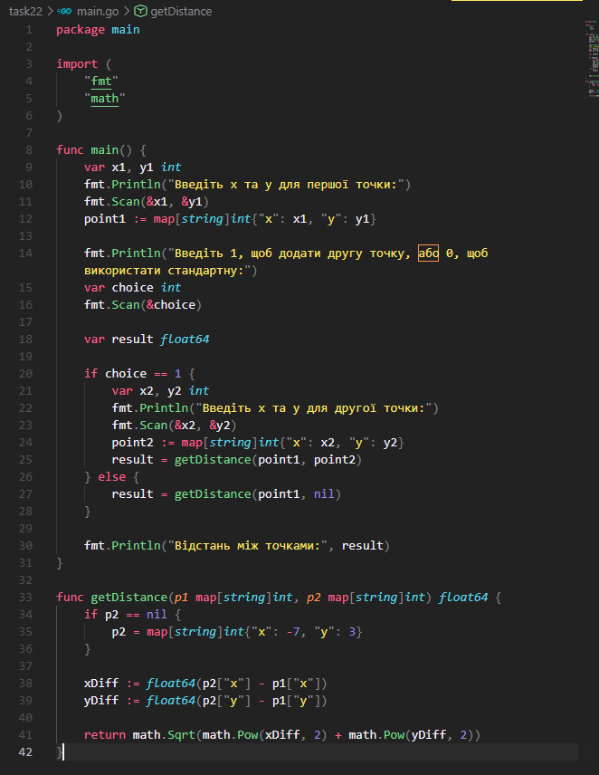
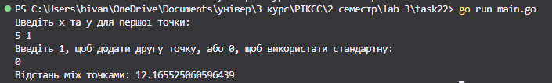
26.Користувач вводить число n. Напишіть рекурсивну функцію, яка обчислює суму всіх чисел від 1 до n. Отриманий результат виведіть у термінал.
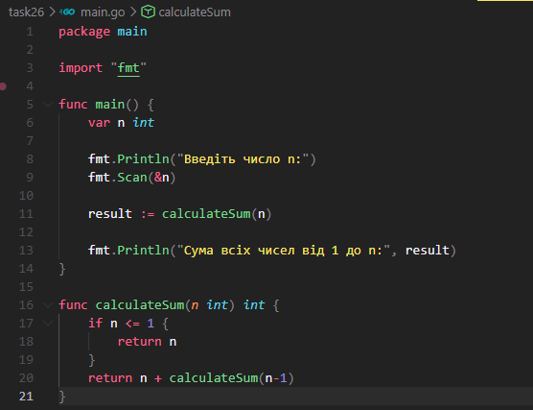
27.Користувач вводить зріз цілих чисел. Напишіть рекурсивну функцію, яка повертає мінімальне значення із зрізу. Отриманий результат виведіть у термінал.
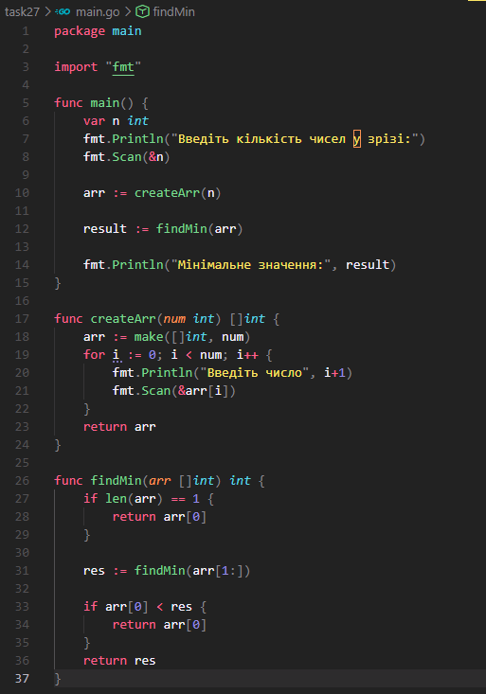
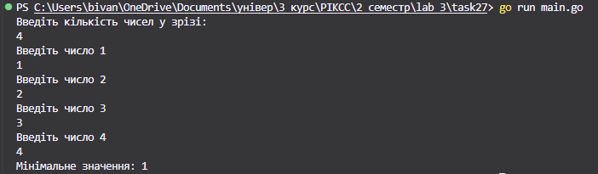
37.Користувач вводить ціле число N. Напишіть рекурсивну функцію, яка перевіряє чи є дане число точною степеню двійки. Якщо так – функція повинна повернути true, в іншому випадку false. Отриманий результат виведіть в термінал.
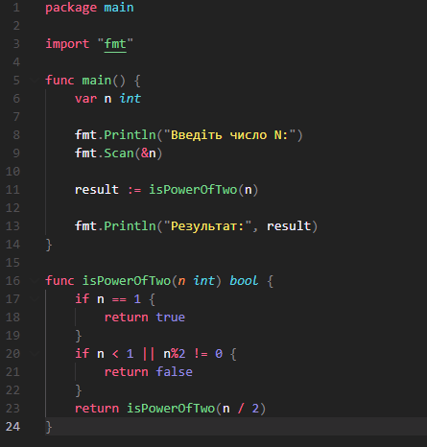
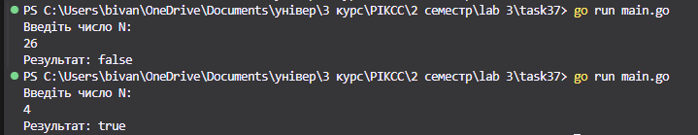
39.Користувач вводить зріз цілих чисел і число n. Напишіть рекурсивну функцію, яка повертає суму елементів зрізу кратних n. Отриманий результат виведіть в термінал.
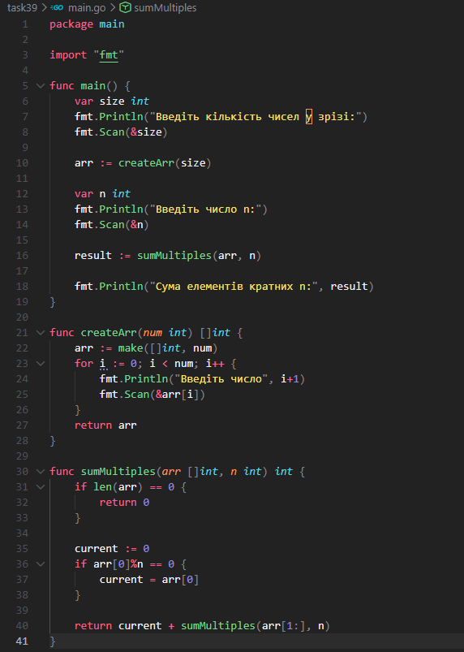
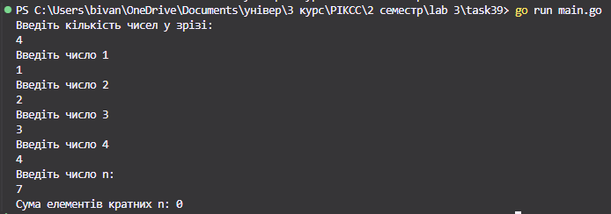
41.Напишіть функцію на вхід якої подається ціле число, яке встановлює початковий стан лічильника. Вона повинна повертати іншу функцію, при виклику якої будуть повертатися оновлені значення лічильника, збільшуючи його на одиницю. Отриманий результат виведіть в термінал.
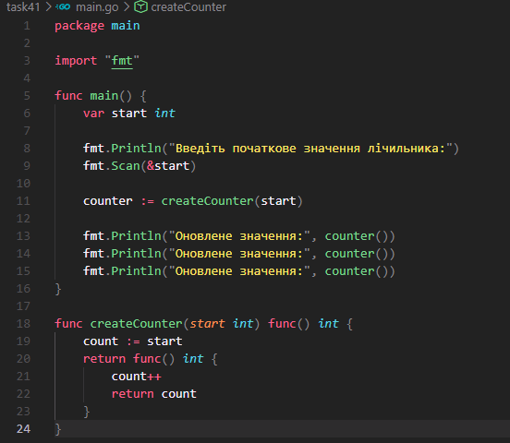
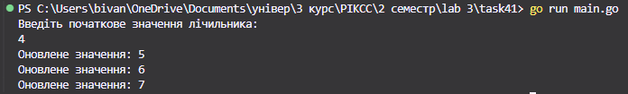
42.Напишіть функцію на вхід якої подається ціле число n, яке буде підноситися в квадрат. Вона повинна повертати іншу функцію, при виклику якої буде кожний раз повертатися результат виразу n=n2. Отриманий результат виведіть в термінал.
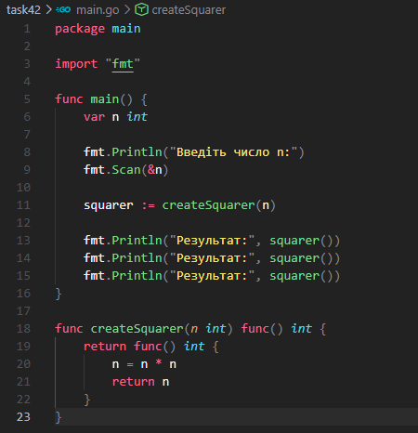
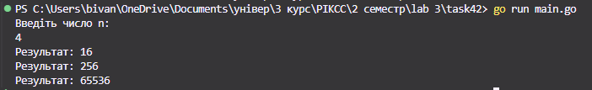
43.Напишіть функцію на вхід якої подається рядок. Вона повинна повертати іншу функцію, яка приймає номер індексу та повертає символ, який розміщений в рядку по даному індексу. Якщо індекс виходить за межі рядка, тоді повертається пустий символ. Отриманий результат виведіть в термінал.
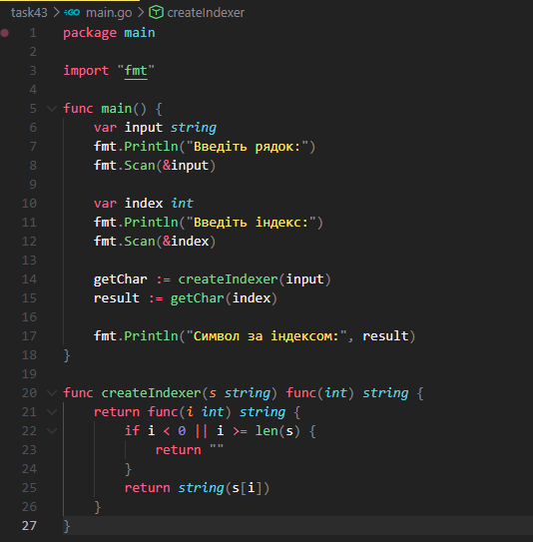
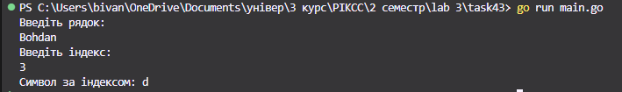
Контрольні запитання
- Оголошення функції та сигнатура
Синтаксис Go виглядає так: func назва(параметри) типи_результатів { тіло }. Сигнатура включає назву, типи вхідних аргументів та типи значень, що повертаються. Головна відмінність від C/C++ чи Java полягає в тому, що тип повернення пишеться після списку аргументів, а також функція може повертати кілька значень одночасно.
- Значення проти вказівників
Передавання за значенням створює повну копію об'єкта, тому зміни всередині функції не впливають на оригінал — це безпечно для дрібних даних. Передавання через вказівник (*) передає адресу змінної, що дозволяє змінювати оригінальне значення та економити пам'ять, коли працюєш із великими структурами чи масивами.

- Множинні значення, що повертаються
Go дозволяє функції повертати кілька значень через кому, наприклад return result, err. Це основний механізм обробки помилок: замість виключень (exceptions), як у Java, функція повертає результат і об'єкт помилки, що змушує розробника одразу перевіряти успішність виконання.
- Іменовані результати
Це змінні, які оголошуються прямо в сигнатурі функції, наприклад func calc() (total int). Вони ініціалізуються нульовими значеннями на початку і їх можна використовувати як звичайні змінні в тілі. Це доцільно для покращення читабельності коду, щоб було зрозуміло, яку роль відіграє кожне значення, що повертається.
- Рекурсія та базовий випадок
Рекурсія — це виклик функцією самої себе. Вона обов'язково повинна мати базовий випадок (умову зупинки), який повертає конкретне значення без подальших викликів. Без базового випадку виникає нескінченний цикл, який призводить до переповнення пам'яті стеку та аварійного завершення програми.
- Рекурсія проти ітерації
Ітерація (цикли for) зазвичай швидша і споживає менше ресурсів, бо не створює нових записів у стеку. Рекурсія є зручнішою та наочнішою для складних алгоритмів зі структурою "дерева", швидкого сортування або коли задачу простіше розбити на самоподібні підзадачі.
- Замикання (Closures)
Замикання — це анонімна функція, яка "захоплює" і зберігає змінні зі свого зовнішнього середовища. Навіть коли зовнішня функція завершила роботу, замикання продовжує мати доступ до цих змінних, оскільки воно зберігає посилання на їхню область видимості.
- Звичайні, анонімні функції та замикання
Звичайна функція має назву і визначена на рівні пакета. Анонімна функція не має імені й зазвичай створюється всередині коду для одноразового використання. Замикання — це анонімна функція, яка не просто виконує логіку, а й несе в собі стан захоплених зовнішніх змінних.
- Лексична область видимості
Це правило, за яким доступність змінних визначається фізичним місцем їх оголошення в тексті програми. Замикання використовують цей принцип, щоб "пам'ятати" контекст, у якому вони були створені, і мати доступ до змінних, що були активні в тому блоці коду.
- Проблеми рекурсії та замикань
Рекурсія може викликати stack overflow (переповнення стеку) при занадто глибоких викликах; щоб цього уникнути, треба контролювати глибину або замінювати її на цикл. Замикання можуть спричинити витоки пам'яті, бо утримують змінні активними довше, ніж потрібно; це вирішується правильним дизайном програми та обмеженням часу життя таких функцій.

Висновок: Під час виконання лабораторної роботи я опанував базові аспекти програмування на мові Go, зокрема роботу з функціями, зрізами та мапами. Я навчився реалізовувати рекурсивні алгоритми для розв'язання логічних задач та розібрався з механізмом замикань для збереження стану змінних усередині функцій. Також я зрозумів різницю між передачею даних за значенням і за посиланням та навчився правильно обробляти введення даних користувачем через консоль. Отримані навички дозволяють мені створювати структурований та ефективний код, дотримуючись принципів ідіоматичного програмування на Go.

